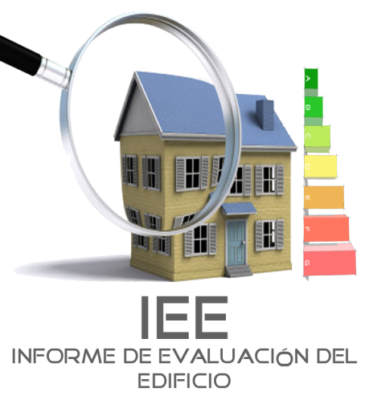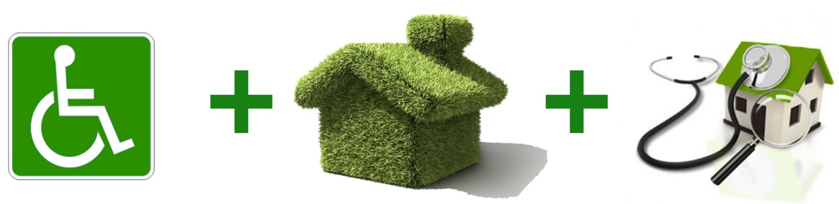

*Fuente: www.edificas.es*

En este número

1 El nuevo informe de Evaluación del Edificio

2 Características del informe

3 Cada cúanto hay que hacerlo

4 Quién lo encarga

5 Quién lo hace

6 Qué se hace con el Informe

7 Qué comunidades están obligadas

8 Qué pasa si no se hace

9 Qué ofrece cps-estudios de arquitectura

# ¿Quién lo debe encargar?

Se realizará por encargo de la Comunidad o agrupación de comunidades de propietarios que se refieran a la totalidad de un edificio o complejo inmobiliario, extendiéndose su eficacia a todos y cada uno de los locales y viviendas existentes.

Este Informe tendrá, en general, una periodicidad mínima de diez años.

En el caso de la Comunidad Valenciana, la Ley Urbanística Valenciana exige una periodicidad en la inspección de **5 años**.

# ¿Cada cuánto hay que hacerlo?

El Informe identificará el bien inmueble con expresión de su referencia catastral y atiende, de manera detallada, los siguientes aspectos del edificio:

* su estado de conservación
* sus condiciones básicas de accesibilidad universal y no discriminación de las personas con discapacidad para el acceso y su utilización
* la certificación de la eficiencia energética.

# Características del Informe

# El nuevo Informe de Evaluación del Edificio.

La LEY 8/2013, DE 26 JUNIO, DE REHABILITACIÓN, REGENERACIÓN Y RENOVACIÓN URBANAS establece un nuevo marco normativo tendente a cambiar la dinámica del sector inmobiliario y orientarlo hacia la intervención en el patrimonio existente.

En este sentido se crea un nuevo instrumento de información para la Administración que pretende proporcionar los medios adecuados para poder afrontar los objetivos propuestos.

Este instrumento es el **INFORME DE EVALUACIÓN DEL EDIFICIO** (IEE) que, para el caso más representativo del parque construido como es la vivienda colectiva, aglutina los diversos Informes de Inspección Técnica que la mayoría de las Comunidades Autónomas tenían regulados.

El informe de evaluación del edificio atiende al estado de conservación, a la accesbilidad y a la eficiencia energética del mismo.

diciembre 2013

Información

gradient

Están obligados los edificios de tipología residencial a partir de los 50 años de edad..

. El nuevo Informe de Evaluación del Edificio contempla los tres aspectos del edificio: conservación, accesibilidad y eficiencia energética.

Fuente imágen : www. [pdcactions.blogspot.com](http://pdcactions.blogspot.com/2013/06/paso-1-para-conseguir-la-subvencion-el.html)

* Los edificios de tipología residencial de vivienda colectiva con una **antigüedad superior a 50 años**, en el plazo máximo de cinco años, a contar desde la fecha en que alcancen dicha antigüedad, salvo que ya cuenten con una inspección técnica vigente, realizada de conformidad con su normativa aplicable y con anterioridad a la entrada en vigor de esta ley. En este último caso se exigirá el Informe de Evaluación cuando corresponda su primera revisión de acuerdo con aquella normativa, siempre que la misma no supere el plazo de diez años, a contar desde la entrada en vigor de esta ley; cumplimentándose el Informe con aquellos aspectos que estén ausentes en la inspección técnica realizada.
* Los edificios cuyos titulares pretendan acogerse a ayudas públicas para acometer obras de conservación, accesibilidad universal o eficiencia energética, con anterioridad a la formalización de la petición de la correspondiente ayuda.
* El resto de edificios, cuando así lo determine la normativa autonómica o municipal, que podrá establecer determinadas especialidades, en función de su ubicación, antigüedad, tipología o uso predominante.

# ¿Qué pasa si no se hace?

El incumplimiento del deber de acometer en tiempo y forma el referido Informe tendrá la consideración de infracción urbanística.

# ¿Qué comunidades están obligadas?

# ¿Qué se hace con el Informe?

Además, los propietarios de inmuebles obligados a la realización del Informe deberán remitir una copia al organismo que determine la Comunidad Autónoma para que dicha información forme parte de un Registro integrado único.

El Informe de Evaluación del Edificio deberá ser suscrito por técnico competente.

# ¿Quién lo hace?

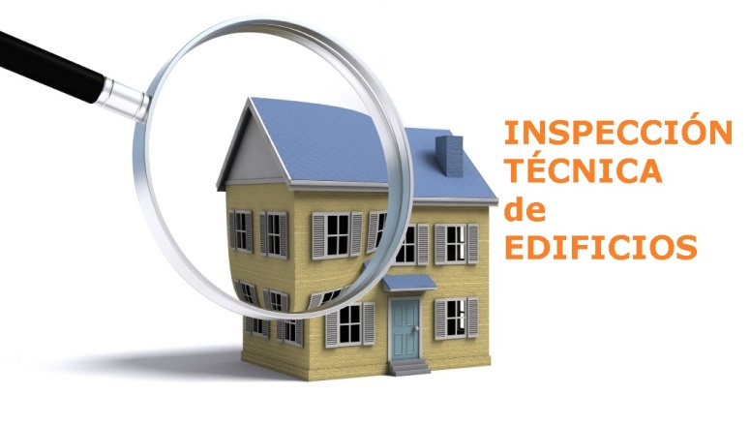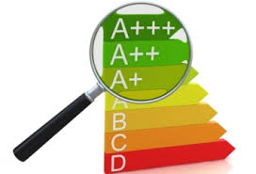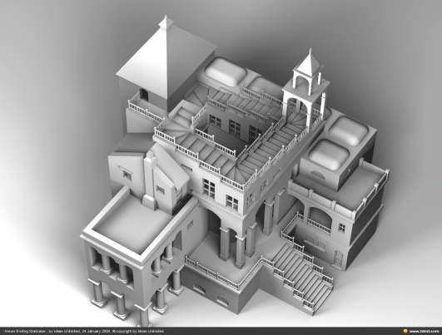

cps-estudios de arquitectura

[www.cps-arquitectura.com](http://www.cps-arquitectura.com)

facebook.com/cpsarquitectura

cádiz 77 – 1 / 46006 / valencia / españa

0034 963 81 30 80

info@cps-arquitectura.com

Inspección del estado del edificio.

Fuente imagen :www.adlerandfrank.es

Calificación energética del edificio

Fuente imagen: www.idekoingeneria.es

Comprobación de la accesibilidad del edificio Fuente imagen: www.redsaludandalucia.es

En general, se trata de conocer el estado actual de la construcción añadiendo consideraciones sobre accesibilidad al inmueble y eficiencia energética global del edificio.

En cps-arquitectura estamos preparados para la realización de dichos informes ya que contamos con los medios tecnológicos más modernos para el análisis de patologías y disponemos de la experiencia y el conocimiento en la peritación de problemas, la solución de problemas de accesibilidad y la certificación y rehabilitación energética de edificios.

En cps-arquitectura disponemos de los siguientes conocimientos necesarios para la redacción del IEE:

* Conocimientos y experiencia en la rehabilitación de edificios. Para poder evaluar el estado de conservación de los inmuebles, localizar posibles deficiencias constructivas y dictaminar el alcance de las posibles patologías y su importancia en caso de su existencia.
* Conocimientos en normativa de accesibilidad. Es importante que el técnico posea la suficiente capacidad o sentido común para poder dictaminar si las medidas a exigir a las comunidades de propietarios son razonables ya que pueden implicar costes de adaptación importantes como son la instalación de rampas, salvaescaleras, ascensores, etc.
* Conocimientos en materia de certificación energética. En el IEE se debe incluir la certificación energética del inmueble evaluado, por lo que el técnico que lo realice debe ser experto en esta especialización.

# ¿Qué ofrece cps-estudios de arquitectura?